Ingegneria del Software a.a. 2025-26
Quiz del 11 Febbraio 2026 Gruppo 2 – fila A (BOZZA SOL)
Esercizio di sbarramento
COGNOME NOME MATRICOLA
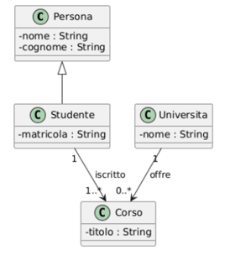Rispondere alle seguenti domande. Per ogni domanda, solo una soluzione è corretta. L’esercizio si ritiene superato se si risponde correttamente ad almeno 7 domande.

Domanda 1
Rispetto al Class diagram UML mostrato in figura quale affermazione risulta essere vera?

a) Ogni Studente può iscriversi a zero o più Corsi
b) Ogni Studente deve essere iscritto ad almeno un Corso
c) Una Università deve offrire almeno un Corso
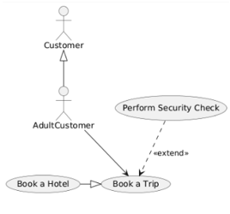d) Una Persona può iscriversi direttamente a un Corso senza essere Studente
Domanda 2
Nel diagramma dei Casi d’uso dato a destra, quale delle seguenti affermazioni è falsa?

a) Book a Hotel è un caso d’uso specializzato di Book a Trip
b) AdultCustomer eredita i casi d’uso associati a Customer
c) AdultCustomer specializza Customer
d) Perform Security Check è un caso d’uso obbligatorio ogni volta che si esegue Book a Trip

Domanda 3
Quale tra queste descrizioni si avvicina di più a quella vista a lezione per definire il Regression testing?

a) Il regression testing è il collaudo di funzionalità preesistenti e già verificate, eseguito per assicurare che modifiche al prodotto non ne abbiano compromesso il corretto funzionamento
b) Il regression testing consiste nell’esecuzione ripetuta di casi di test sull’intero sistema al fine di valutarne la stabilità in presenza di carichi e condizioni operative differenti
c) Il regression testing comprende attività di verifica volte ad accertare che le modifiche introdotte nel software non abbiano degradato i requisiti non funzionali, in particolare quelli prestazionali
d) Il regression testing è un’attività automatizzata di test continuo, eseguita dopo ogni modifica, con l’obiettivo principale di individuare colli di bottiglia e migliorare le prestazioni del sistema
Domanda 4
Quali tra i seguenti è un possibile uso di un Package Diagram?

a) Per specificare le interfacce fornite e richieste dai componenti software
b) Per documentare le dipendenze tra moduli software nella fase di implementazione
c) Per raggruppare casi d’uso correlati al fine di organizzare e strutturare il modello dei requisiti
d) Per raggruppare classi in base al loro comportamento dinamico osservato nei diagrammi di sequenza

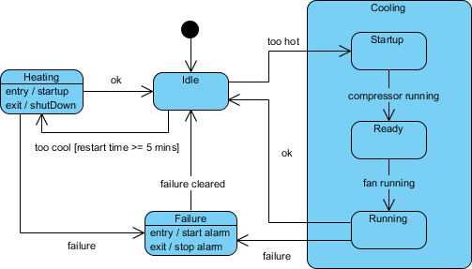Domanda 5
Osservando la state machine mostrata in figura, quale delle seguenti affermazioni è vera?
a) La state machine non è corretta dal punto di vista di UML in quanto non è possibile inserire negli stati delle attività interne speciali come entry e exit
b) Lo stato Cooling è uno stato composto che include una sequenza predefinita di sottostati che vengono attraversati senza eventi espliciti non appena si entra nello stato composto
c) In caso di failure, il sistema entra nello stato Failure indipendentemente dallo stato corrente
d) Dopo il ripristino di un guasto (failure cleared), il sistema riprende l’esecuzione dallo stato Heating

Domanda 6
Vogliamo testare la funzionalità “calcola prezzo”, che prende in input il codice e la quantità di un prodotto. Si supponga che:
- il codice del prodotto sia compreso tra 99 e 999 (inclusi);
- la quantità sia compresa tra 1 e 100 (inclusi).
Utilizzando la Boundary Value Analysis e considerando gli input come coppie (codice, quantità), quale dei seguenti insiemi di casi di test è il più appropriato?

a) (99, 1), (99, 100), (999, 1), (999, 100)
b) (98, 50), (99, 50), (100, 50), (998, 50), (999, 50), (1000, 50), (500, 0), (500, 1), (500, 2), (500, 99), (500, 100), (500, 101)
c) (99, 10), (200, 20), (500, 50), (800, 80), (999, 100)
d) (100, 1), (200, 25), (300, 50), (400, 75), (500, 100)

Domanda 7
Dato il metodo ‘public boolean transfer(Account target, double amount) { ... }’ che trasferisce amount dal conto corrente (this) al conto target, ritornando true se il trasferimento va a buon fine, false altrimenti. Quale delle seguenti specifiche Design by Contract è corretta?

a) @pre target != null ∧ amount > 0 ∧ balance >= amount
@post balance = balance@pre - amount ∧
target.balance = target.balance@pre + amount
b) @pre target != null ∧ amount > 0
@post (result = true ∧
balance = balance@pre - amount ∧
target.balance = target.balance@pre + amount) ∨ (result = false)
c) @pre amount > 0
@post balance = balance@pre - amount ∨ result = false
d) @pre target != null ∧ amount > 0
@post balance >= 0

Domanda 8
Dato il seguente Class Diagram cosa noti di sbagliato rispetto a quanto visto in classe?

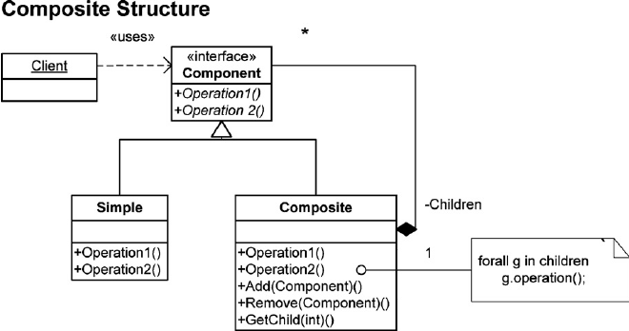

- La relazione annotata con <<uses>>, essendo una dipendenza, dovrebbe essere rappresentata con una linea continua e non tratteggiata
- Dato che Simple e Composite implementano Component, allora le linee di collegamento dovrebbero essere tratteggiate
- Essendo Composite una composizione di Component il rombo dovrebbe essere vuoto (<>) e non pieno ()
- Essendo Component un’interfaccia, allora il suo nome dovrebbe essere in italico (cioè Component)

Domanda 9
Considera il seguente requisito software: “Il sistema deve garantire tempo di risposta pari a 0 millisecondi per ogni operazione, indipendentemente dal numero di utenti connessi.” Quale proprietà fondamentale dei requisiti software è violata?

a) Realizzabilità (Realismo)
b) Verificabilità
c) Completezza
d) Congruità (Coerenza)

Domanda 10
Quale dei seguenti design pattern non è stato spiegato nel corso di Fondamenti di Ingegneria del Software?

- Controller
- Adapter
- Facade (Facciata)
- Composite

